**附件1：**

iTEST智能测评云平台登录网址：https://itestcloud.unipus.cn/

# 环境检测

iTEST智能测评云平台推荐使用360极速浏览器、谷歌（Chrome）浏览器、火狐（Firefox）浏览器，学生若不清楚自己所使用的浏览器或相关配置是否符合要求，可以点击首页右下角的“环境检测”对浏览器、网速等情况进行检测。若检测后发现配置不符合推荐要求，系统会提醒学生前往“下载专区”进行下载。

下载专区中包括了推荐的浏览器安装下载、音视频处理软件安装和使用说明下载、系统硬件配置说明，可以帮助学生更流畅高效地使用系统进行测试和训练。

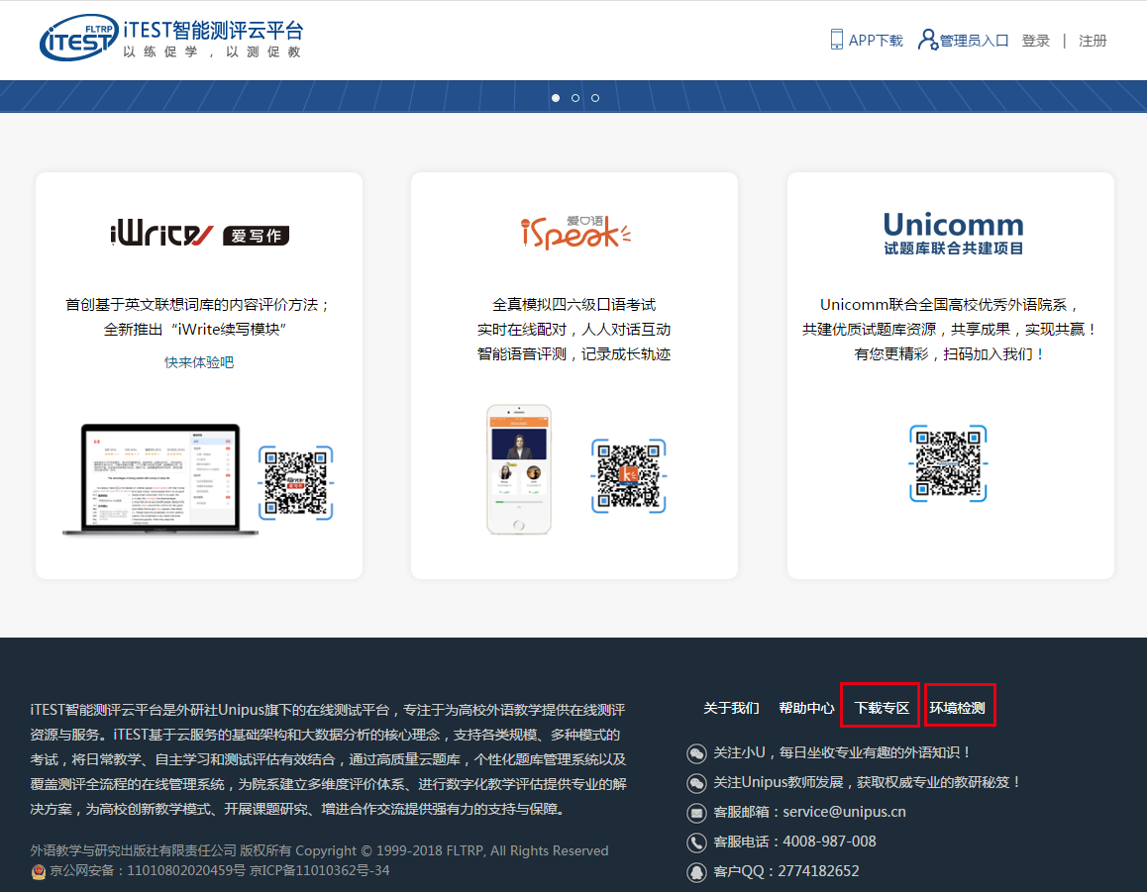

图1-1

# 注册和登录

iTEST智能测评云平台与Unipus账号（U校园账号）一致。若学生已经有Unipus账号，可以直接登录iTEST。若学生还没有Unipus账号，可以点击首页点击右上角的“注册”进行注册。

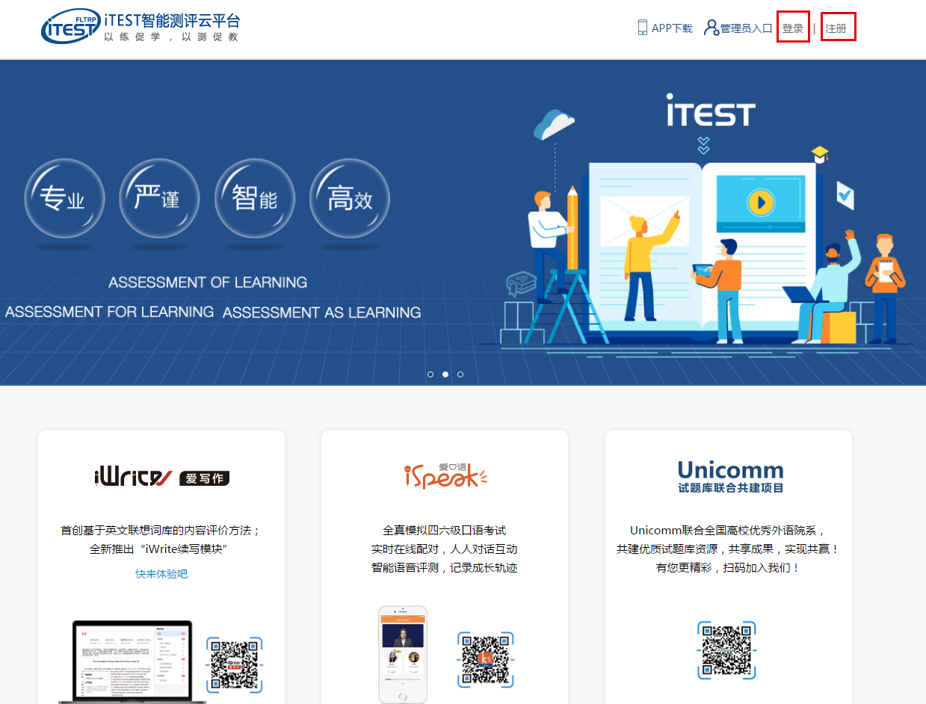

图2-1

# 认证和完善个人信息

为确认学生的信息，在首次登录后，学生将进入到认证页面。认证页面需要学生完成所属学校和个人身份的绑定和认证。

学生需要先填写自己所在的学校-上海健康医学院，填写完成之后，点击“下一步”，进入账号认证界面。选择“学生”的身份后，输入iTEST账号及密码，**iTEST账号及密码都是学生的学号**（例如B19010101001）。账号认证后无法更改，请认真填写。认证完成后，再次登录时无需再次认证。

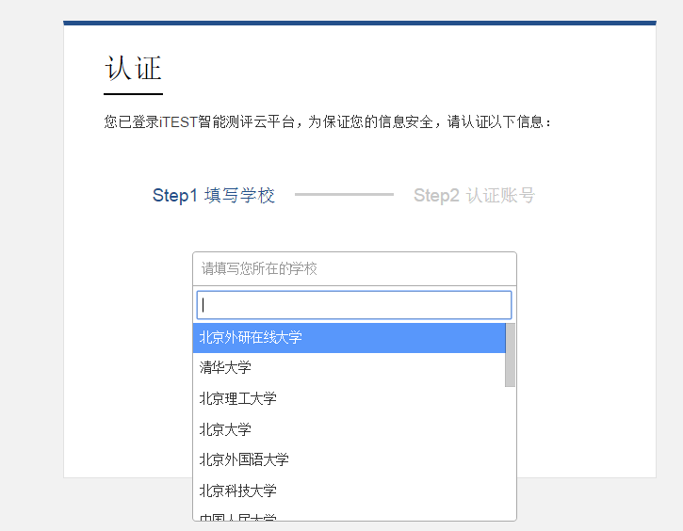

图3-1

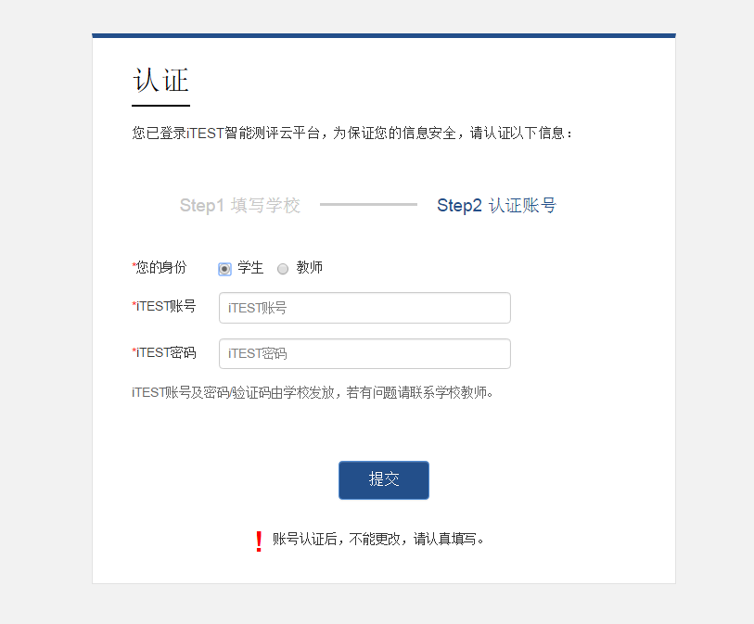

图3-2

认证完成后，学生需要先完善个人信息。输入/补充学生基本信息，并选择校区和学院。如果已录入的信息有误，请联系管理员老师修改。个人基本信息填写后无法自行更改，请如实填写。

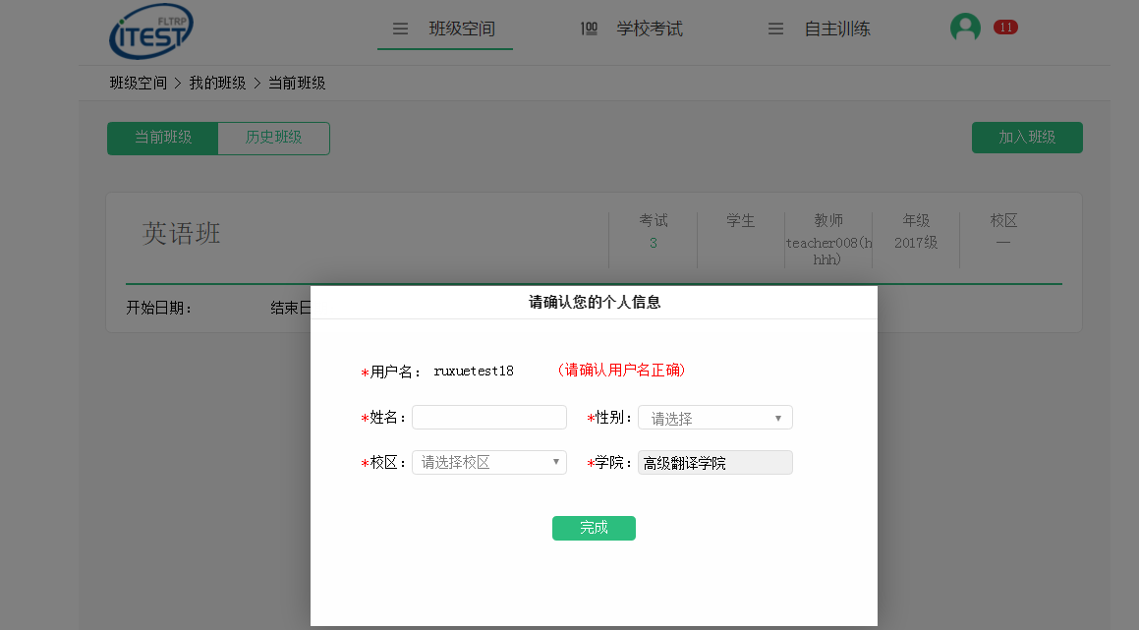

图3-3